达州中学举行“传承中华文化，共筑精神家园”演讲比赛
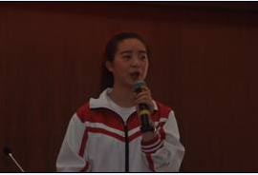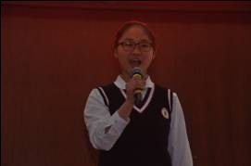
选手在比赛中
为深入开展弘扬中华优秀传统文化教育，让中华民族文化基因在青年心中生根发芽，实现中华民族伟大复兴的中国梦，四川省达州中学于4月12日下午在艺体馆底楼大会议室举行了以“传承中华文化，共筑精神家园”为主题的演讲比赛。
此次演讲比赛由学校政教处组织，高一、高二及初一、初二年级各班首先在年级组进行预赛，之后高中年级各推荐三名优秀选手、初中年级各推荐两名优秀选手参加了学校的最终决赛。
比赛中，选手们各显身手，他们用生动的语言、感人的事例、丰富的表情诠释了博大精深的中华文化，他们或慷慨激昂、引经据典，号召大家“奋发向上，报效祖国”； 或怀最真挚的情感，用最优美的语言为祖国献上最美的祝福；或将历史与现实相联系，上下五千年，纵横八万里，让大家在感受中华文化经典的同时，共筑精神家园……。
经过选手的激烈角逐和评委们客观公正的现场评判，比赛最终决出一等奖3名（分别是：刘嘉玲、李思梦、张秋华），二等奖7名（彭春妮、罗乐、石径、程玲娟、陈传晟、李虹达、何思妙）。高二20班刘嘉玲同学拿得最高分。此次比赛，同学们赛出了风格，赛出了水平，展现出达州中学学子的飒爽英姿和青春风采。
比赛结束，评委与选手们进行了坦诚的交流，指出了各位选手的不足，在演讲技巧方面给予了指导。
此次演讲比赛，提高了学生的口头表达能力，同时也丰富了校园的文化生活，弘扬了中华民族优秀传统文化教育，引导广大青少年勤学、修德、明辨、自觉培育和践行社会主义核心价值观，在校园里形成了热爱祖国、奋发进取、崇德向善的正能量。
